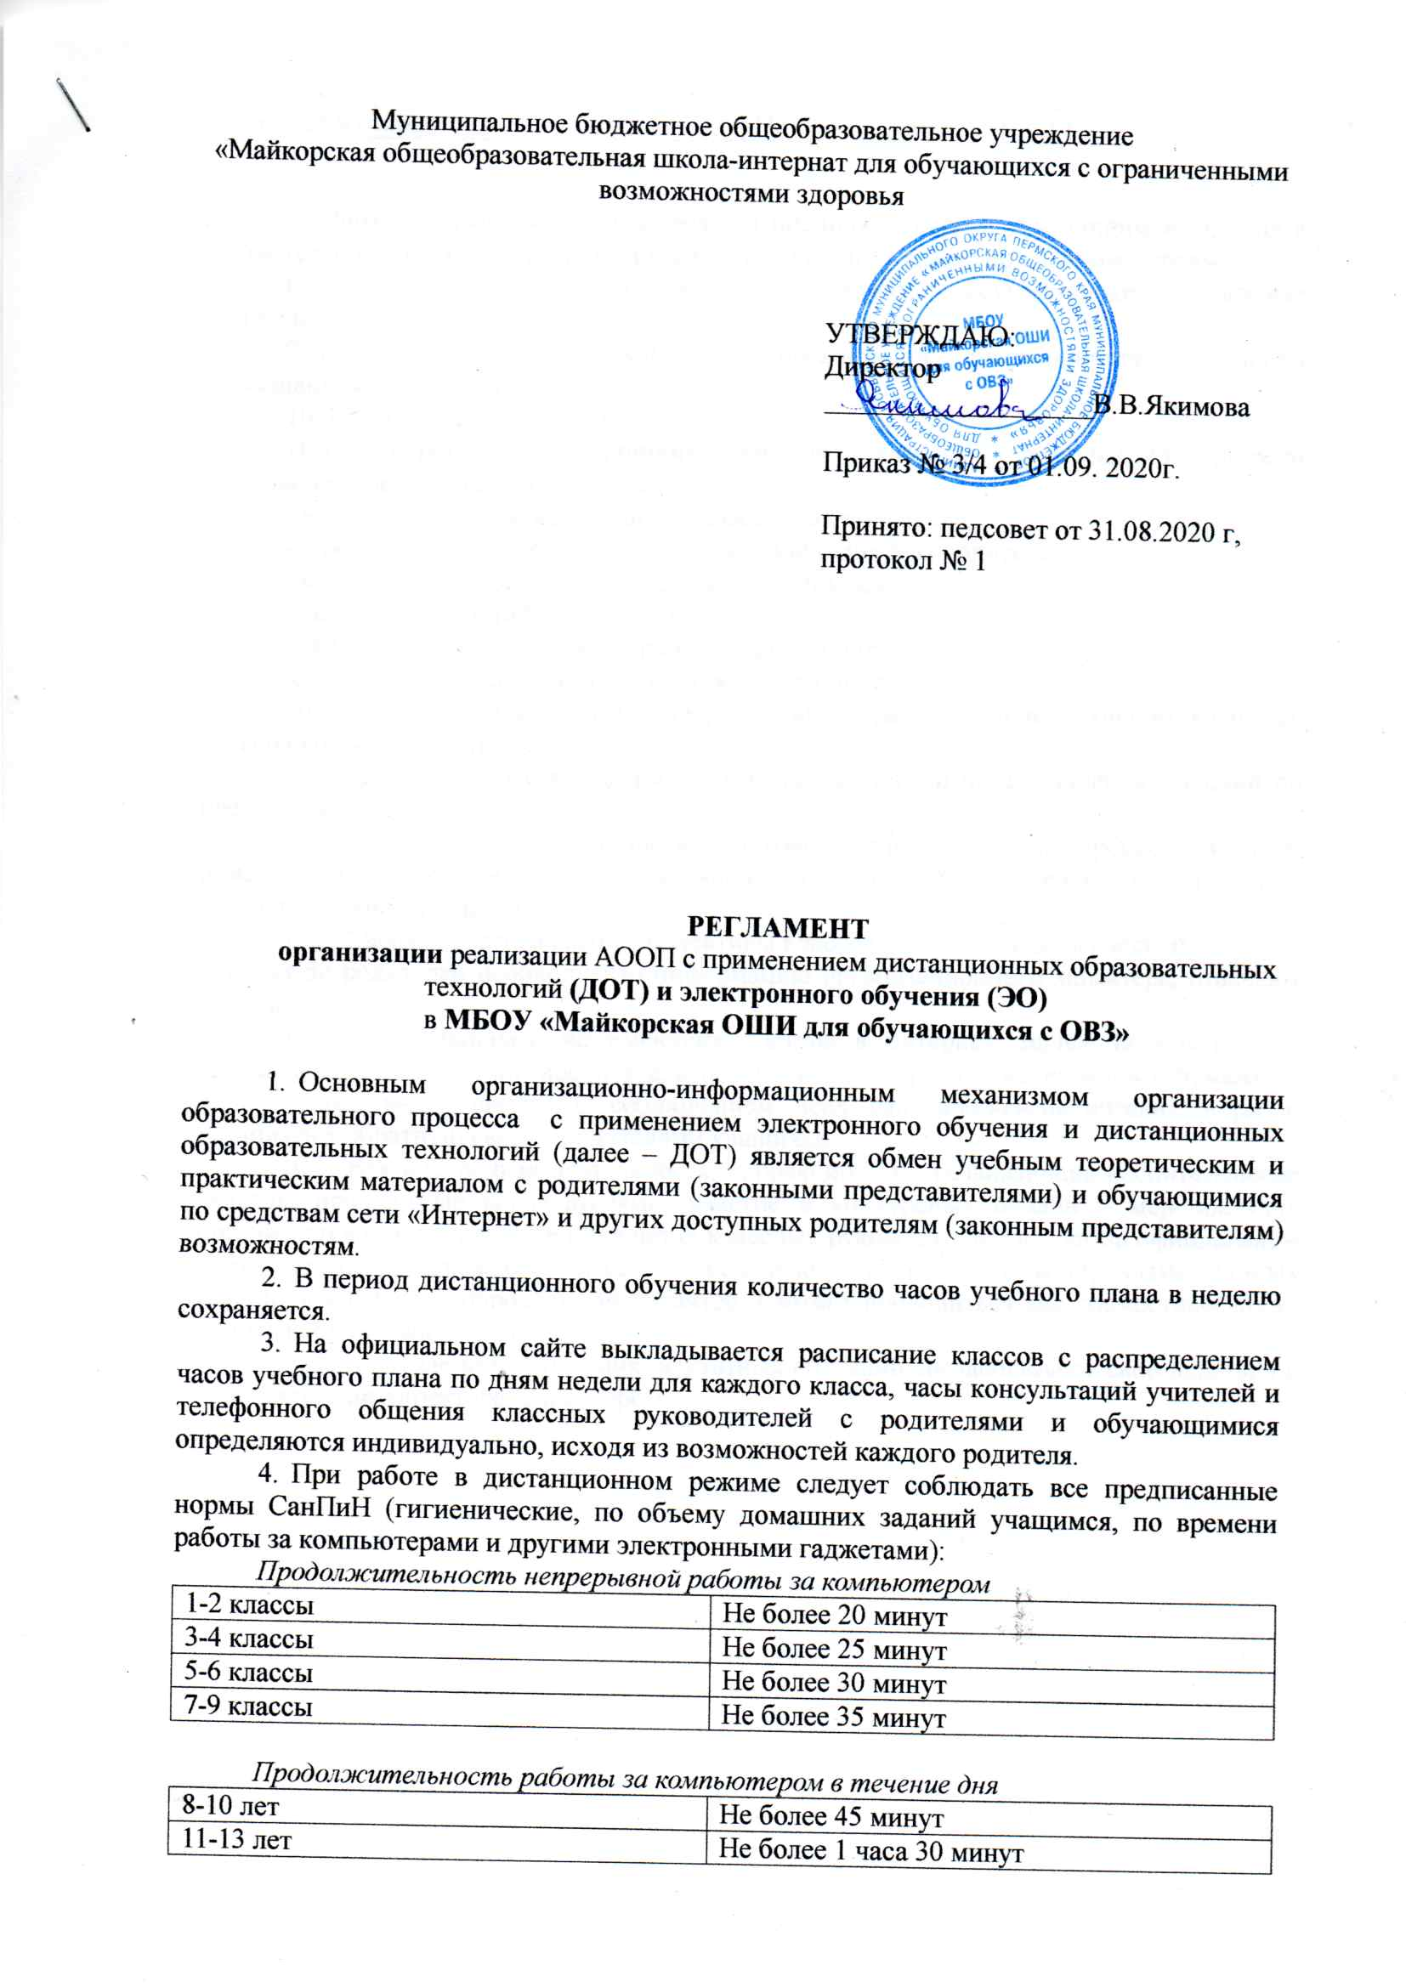

14-16 лет и старше | Не более 2 часов 15 минут

- Учитель своевременно проверяет и оценивает данные обучающимся задания в соответствии с критериями, отраженными в рабочей программе по учебному предмету.
- Организационно-педагогическую поддержку осуществляют классные руководители.
- Материалы и инструкции по организации дистанционного обучения размещаются на сайте школы.
10. Классный руководитель:
10.1.В период дистанционного обучения классный руководитель должен располагать следующей информацией:
- контактные телефоны учащихся класса и их родителей;
-адрес электронной почты учащегося и/или одного из родителей;
-наличие/отсутствие интернет связи с учащимися;
-расписание занятий класса на неделю;
-еженедельный анализ выполнения заданий по предметам;
-ежедневный анализ состояния здоровья учащихся.
10.2. Классный руководитель не реже одного раза в неделю проводит классные часы на которых обязательно:
-доводит до учащихся информацию о задолженности по выполнению заданий по предметам,
- делает объявления, касающиеся организации образовательного процесса (в т.ч. по изменениям в расписании, о времени консультаций учителей и др.) или жизнедеятельности класса.
10.3. Малые педагогические коллективы классов в рамках педагогической нагрузки доводят до родителей необходимую информацию организационного характера, отвечают на вопросы.
10.4. Для учащихся, не имеющих доступа в интернет, малые педагогические коллективы класса и (или) воспитатели обеспечивают передачу материалов в бумажном виде через вахту школы с соблюдением всех санитарно-гигиенических норм и организуют обратную связь с родителями учащихся.
10.5. Вся внеурочная деятельность, коррекционно – развивающие воспитательные занятия, проводимые воспитателями, участие в конкурсных онлайн – мероприятиях организуется путём предложений в чатах классных руководителей и (или)на официальном сайте школы для каждого класса еженедельно. Знакомство с материалами данных мероприятий носит добровольный характер и может проводиться как совместный досуг родителей и обучающихся.
10.6. В случае возникновения нештатных ситуаций согласовывают свои действия с заместителями директора, директором.

С приказом ознакомлен работник:
№П/П | Ф.И.О. | Дата | Личная подпись
1
2
3
4
5
6
7
8
9
10
11
12
13
14
15
16
17
18
19
20
21
22
23
24
25
26
27
28
29
30
31
32
33
34
35
36
37
38

